Акция «Желаем здоровья и добра!»

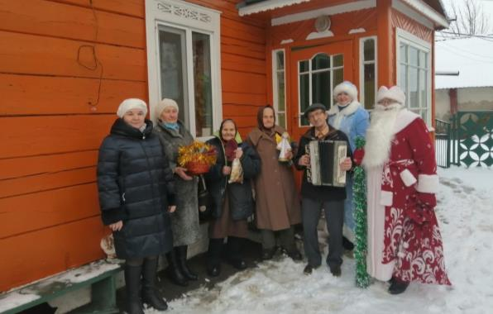
Акция «Спешим делать добро под Новый год!»

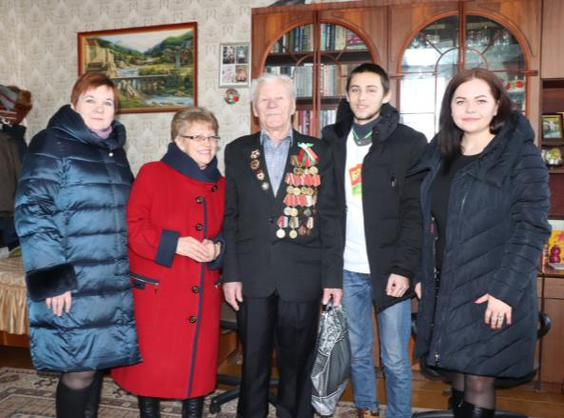
Акция «Ветеранам тепло и внимание!»

